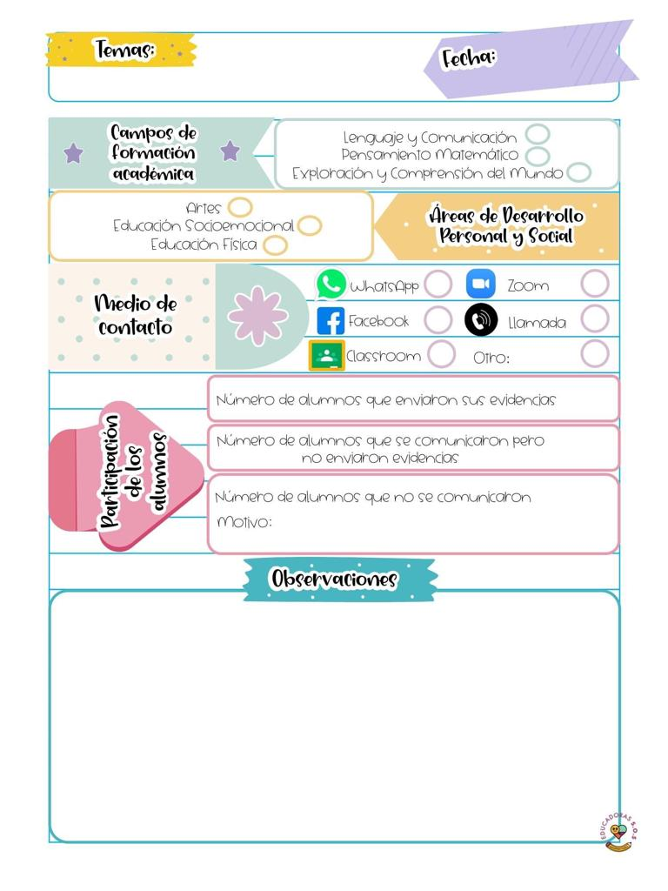

En la clase de l día de hoy estaban disfrazados luego iniciaron el programa palticando lo que era talento, luego platicaron acerca del talento que tenían e iniciaron siendo actrices luego imaginaron que hacían trucos de magia coloreando a un payaso con la mente luego pronunciando algunos trucos de magia colorearon ahora un libro pasaron varios videos acerca de los talentos de los niños después salió Pablo y canto y toco el piano también salió un titere que se llama Tito y platicaron acerca de lo que es un pasatiempo y lo que a ellos les gustaba .

Para la siguiente actividad salió una maestra la cual es experta en canto así que cantaron una cancion llamada hola amiguito cantaron y bailaron diferentes canciones, luego utilizaron diferentes utensilios de casa para reproducir diferentes sonidos

26 de abril de 2021

**Nombre del jardín de niños: Eutimio Cuellar Goribar**

**Grupo que atiende grado y sección: 3° A**

**Nombre de la educadora practicante Itzel Sarahid García Balderas**